Remuneração avança no setor financeiro
Álvaro Fagundes e Verena Fornetti

Salários e bônus crescem neste ano no Brasil e já superam em cerca de 50% os de profissionais de outros Brics

Consultoria revela que disputa por executivos também fez com que bancos elevassem pagamentos em ações

Com a melhora da economia e a competição por bons profissionais no mercado financeiro, a remuneração no Brasil está em alta e, em média, já supera em 50% a de profissionais de outros países dos Bric (grupo que reúne Brasil, Rússia, China e Índia).

Os dados são da Options Group, especialista em recrutamento no setor. Segundo ela, os bônus, neste ano, subiram de 15% a 20% no país.

A consultoria não divulga valores recebidos pelos profissionais, mas se estima que a remuneração de um executivo no topo da carreira na área de "Investment Bank" (que faz fusões e aquisições) possa chegar a US$ 1,7 milhão no ano (cerca de R$ 2,9 milhões) no Brasil, embora em alguns casos supere isso.

"O Brasil é o mais atraente entre os emergentes e também na América Latina. Todos os bancos querem vir", diz Vinicius Bolotnicki, diretor-executivo da consultoria.

Desde 2005, segundo o especialista, há uma repatriação de executivos que estavam fora do país. Para Bolotnicki, a política favorável de remuneração no Brasil ajuda a atrair esses profissionais.

O levantamento revela que os salários fixos no setor também estão em alta, sobretudo em bancos estrangeiros aqui.

Antes da crise financeira, que se agravou no final de 2008, o salário fixo de um brasileiro representava cerca de 30% do total recebido no ano. Neste ano, de acordo com o estudo, atinge 45%.

O diretor-executivo da empresa afirma que a mudança é reflexo da política de salários nos países mais ricos após a crise internacional.

Como a pressão da opinião pública forçou os bancos estrangeiros a pagar bônus menores, as empresas elevaram os salários fixos. "Os brasileiros foram beneficiados por uma política global de aumento", diz Bolotnicki.

No Brasil, a concorrência estimula os bancos nacionais a melhorar a remuneração de seus profissionais.

PAGAMENTO EM AÇÕES

A competição por profissionais neste ano ajudou a disseminar a prática de pagar parte do bônus em ações, comum em outros países.

Nos bancos nacionais, em média, cerca de 20% do bônus é pago em ações. Nos estrangeiros, chega a 40%.

"Pagando em ações, o banco pode ser mais agressivo porque não tira dinheiro do caixa", diz Bolotnicki.

E, neste ano, ao contrário do que ocorreu em outros países, cresceu no Brasil a oferta de "bônus garantido", quantia oferecida, independentemente de resultados, para atrair pessoal.

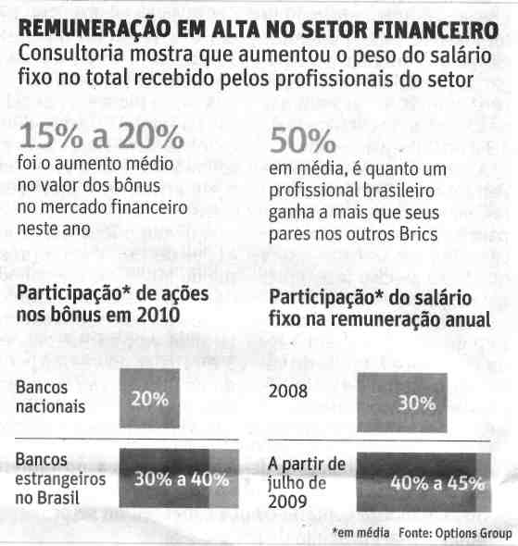

Fonte: Folha de S.Paulo, São Paulo, 1 dez. 2010, Mercado, p. B4.

